Pielikums Nr. 1

Madonas novada pašvaldības domes

31.07.2024. lēmumam Nr. 433

(protokols Nr. 14, 34. p.)

**Ceļa servitūta novietojums apvidū**

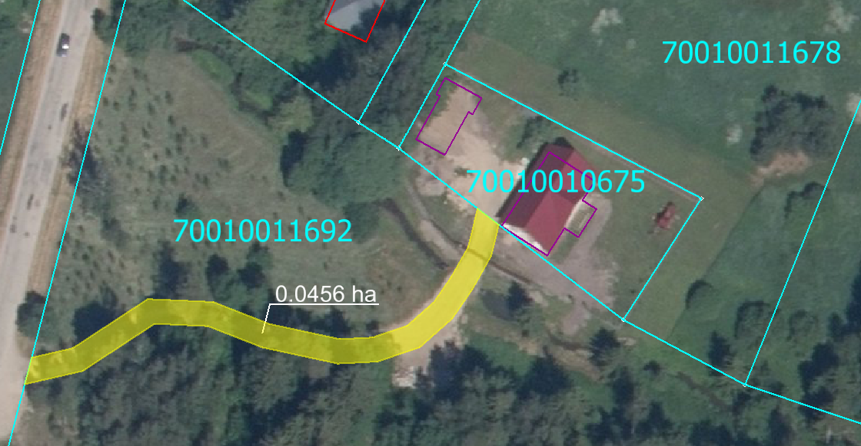

Datu avots <https://www.lvmgeo.lv/kartes> (Dati no VZD, LGIA, SIA “Karšu izdevniecība Jāņa Sēta) 2024. gada informācija

 Projektētais servitūta ceļš; ceļa vietas garums - 104 m, ceļa vietas platums – 4.5 m, kopā zemes platība 0,0456 ha. Raksturojošie lielumi var tikt precizēti, izdarot instrumentālo uzmērīšanu.

Zemes vienību robežas